Tipologia di impianto: SOLARE TERMICO

Località: Montecchio Maggiore (VI) – Centro sportivo Comunale, spogliatoio campi da tennis

Superficie collettori solari termici: 12 m²

Accumulo: 750 lt.

Descrizione impianto: Impianto retrofit su tetto piano con strutture tipo “standard”, fissate direttamente al solaio in cemento. Il sistema è a circolazione forzata con collettori piani per la produzione di acqua calda sanitaria

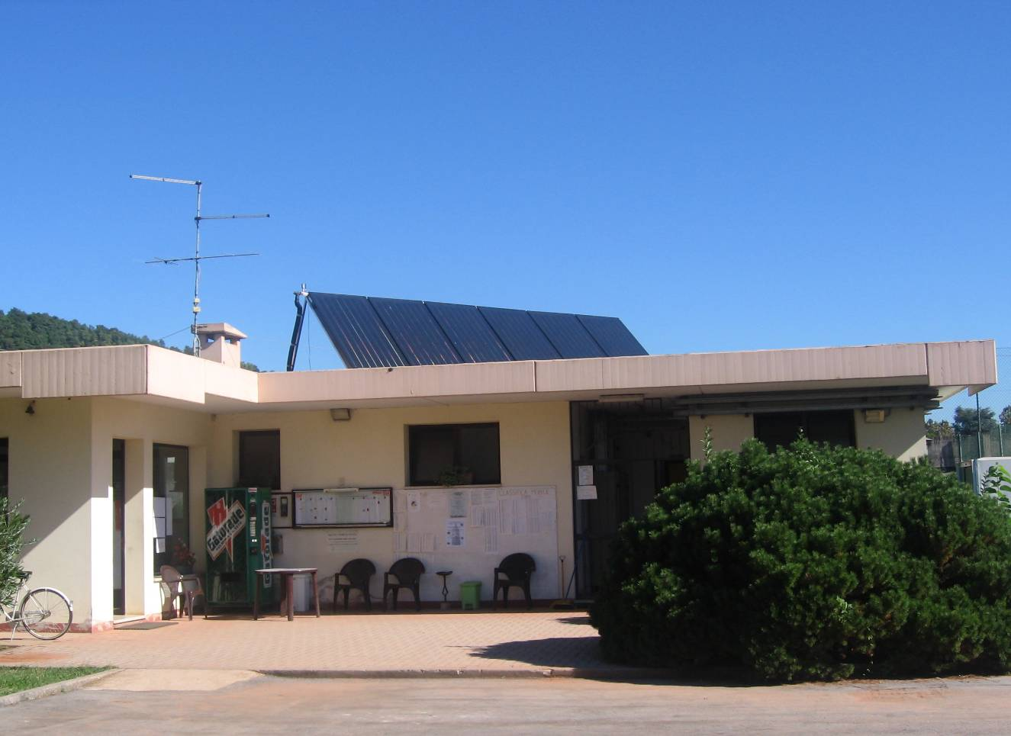

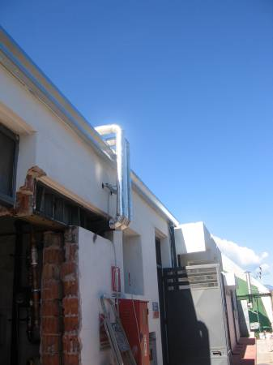
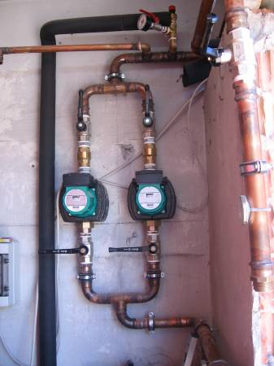
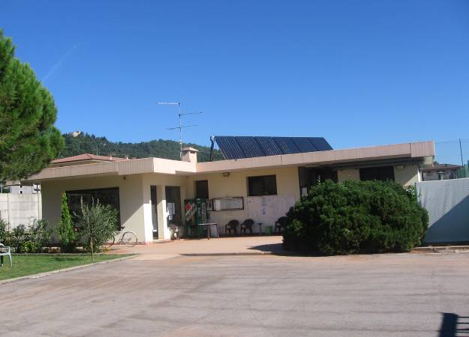

Anno installazione: 2005

